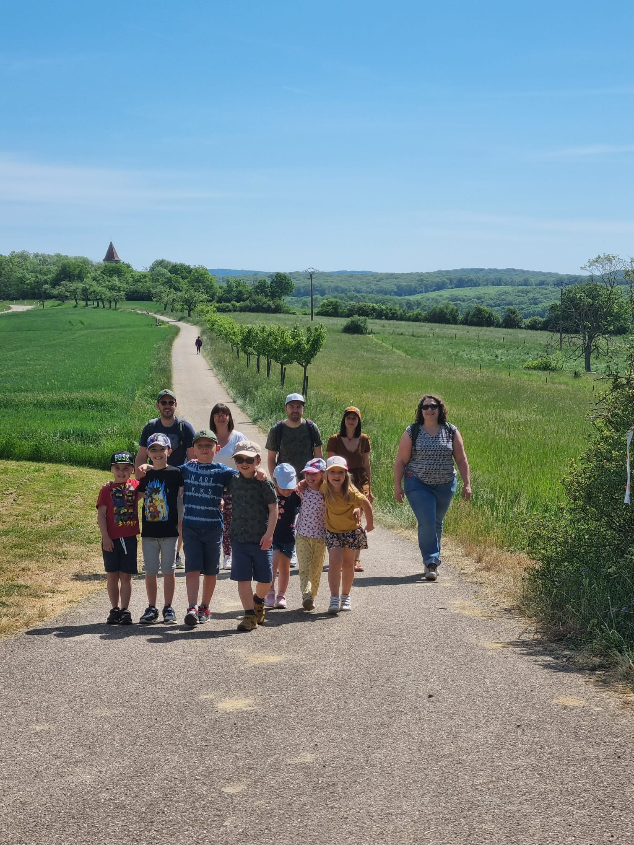Une Balade Culturelle pour célébrer les 20 ans de l’APE de Boust!

Cette année, l'Association des parents d’élèves de l’école Charlemagne fête ses 20 ans. Vingt années au cours desquelles de nombreux parents se sont investis pour soutenir l’école du village et son équipe enseignante dans ses activités pédagogiques et pour offrir aux enfants des moments inoubliables.

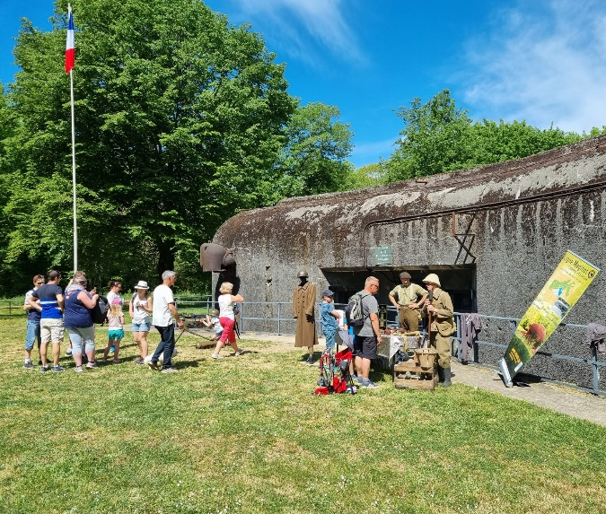
Afin de marquer le coup, ce dimanche 15 mai, l’association proposait une “balade culturelle” mêlant architecture, nature et musique. L’évènement, ouvert à tous, a connu un franc succès puisque ce sont plus de 200 personnes qui ont participé.

Les plus courageux ont parcouru les 4,7 km qui partaient de la Tour d’Usselskirch, présentée par Culture et Patrimoine de Boust et passaient par l’ouvrage du Bois Karre, révélé par la Ligne Maginot de Cattenom et environs.

A l’arrivée sur le stade communal, petits et grands ont pu se retrouver autour des châteaux gonflables et de l’exposition rétrospective de l’APE. L’après-midi s’est déroulée dans une ambiance conviviale aux parfums d’été entre soleil, grillades et concert de la Lyre, harmonie municipale d'Hettange-Grande.

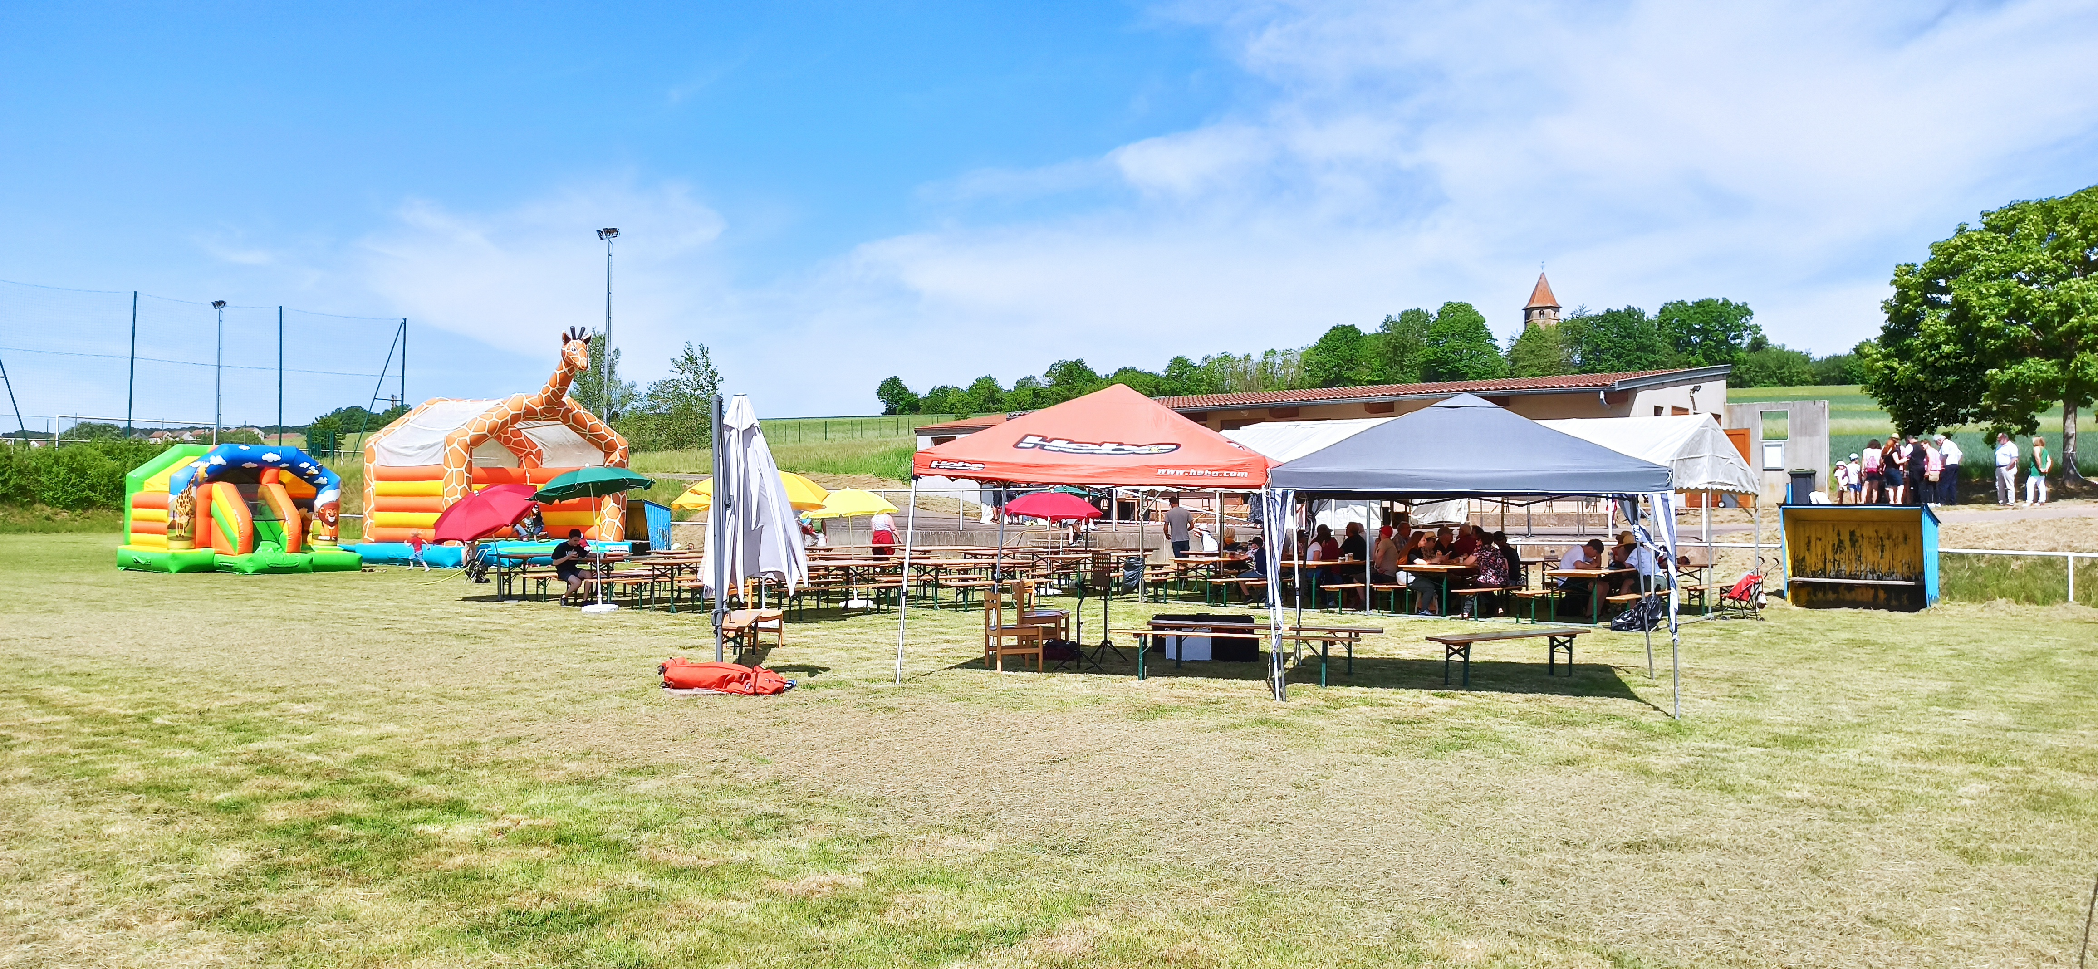
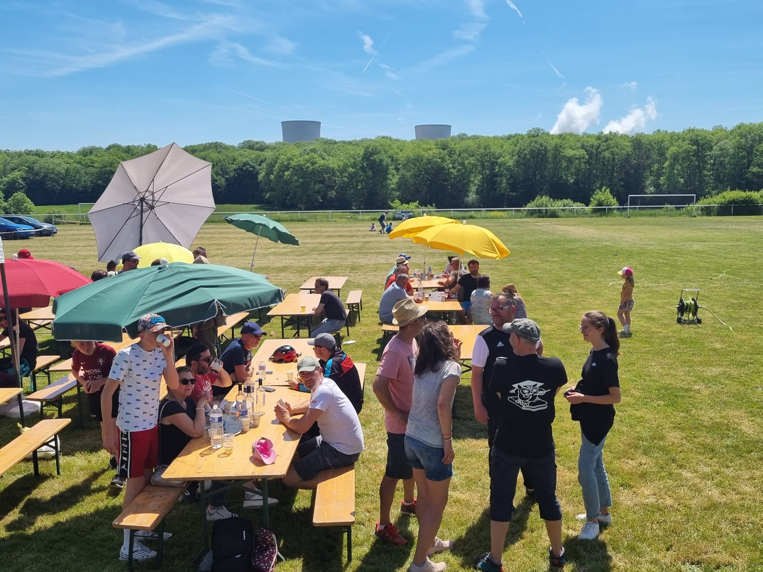
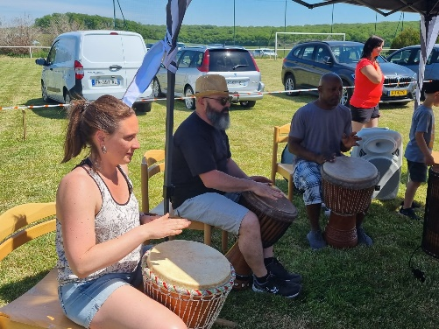
Enfin les enfants ont pu s’initier aux percussions grâce à l’atelier organisé par Boust le Son, mais aussi courir, jouer et se rafraîchir avec délectation sous les jets d’eau !

L’APE tient à remercier très chaleureusement toutes les associations impliquées ainsi que la mairie de Boust pour son soutien matériel et logistique.

